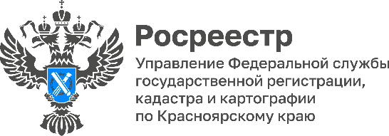

В Красноярском крае стали охотнее оформлять машино-места!

В первом полугодии 2022 года Управлением Росреестра по Красноярскому краю зарегистрировано 998 прав собственности на машино-места, что на 65% превышает аналогичный показатель прошлого года.

Отметим, что возможность оформить в собственность машино-место появилась 1 января 2017 года, в связи с вступлением в силу закона «О внесении изменений в часть первую Гражданского кодекса РФ и отдельные законодательные акты РФ». На сегодняшний день на территории Красноярского края оформлено более 5000 тысяч машино-мест.

Справочно:

В чем различие парковочного места от машино-места?

Важно различать понятия «парковочное место» и «машино-место». Парковочное место не является самостоятельным объектом недвижимого имущества, предназначено для временного размещения транспортных средств и не отнесено законодателем к объектам недвижимости, права на которые могут быть зарегистрированы. Машино-место отнесено к объектам недвижимости, права на которое подлежат государственной регистрации.

Материалы подготовлены
Управлением Росреестра по Красноярскому краю
Контакты для СМИ:
тел.: (391)2-226-756
е-mail: pressa@r24.rosreestr.ru
«ВКонтакте» http://vk.com/to24.rosreestr
Telegram https://t.me/Rosreestr_krsk24
Одноклассники https://ok.ru/to24.rosreestr

